Nr. 19995/AJOFM Covasna/18.11.2022
Comunicat de presă
Rata şomajului în judeţul Covasna la 31 octombrie 2022

La sfârșitul lunii octombrie, în evidențele Agenției Județene pentru Ocuparea Forței de Muncă Covasna erau înregistrați 3264 șomeri (din care 1538 femei), rata șomajului fiind de 4,20%.
În perioada 01.10.2022 – 31.10.2022 au intrat în evidenţa AJOFM Covasna un număr de 341 persoane (170 femei) şi au iesit din evidenţa AJOFM Covasna 423 persoane (219 femei).
Comparativ cu luna precedentă, când rata șomajului a fost de 4,30%, în această lună acest indicator a înregistrat o scădere de 0,10 puncte procentuale.
Din totalul de 3264 persoane înregistrate în evidențele AJOFM Covasna, 373 (din care 222 femei) erau beneficiari de indemnizaţie de şomaj, iar 2891 (din care 1316 femei) erau șomeri neindemnizați. În ceea ce privește mediul de rezidență, 2236 șomeri provin din mediul rural și 1028 sunt din mediul urban.
Structura șomajului pe grupe de vârste se prezintă sugestiv astfel:
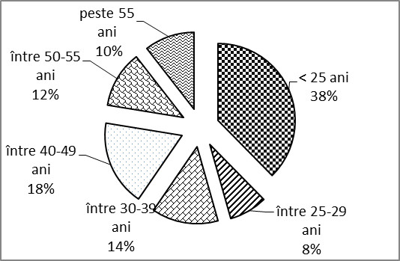Șomerii cu studii primare şi fără studii au ponderea cea mai mare în totalul şomerilor înregistraţi în evidenţele AJOFM Covasna (44,79%), urmat de cei care au studii gimnaziale (18,29%) și de cei care au absolvit postliceala şi liceul (25,43%). Șomerii care au studii profesionale reprezintă 9,01% din totalul șomerilor înregistrați, iar cei cu studii superioare sunt 2,48%.
Grupa de vârstă | Stoc la finele lunii
Total | 3264
< 25 ani | 1229
între 25-29 ani | 260
între 30-39 ani | 455
între 40-49 ani | 588
între 50-55 ani | 389
peste 55 ani | 343
Structura șomerilor înregistrați pe nivel de ocupabilitate, stabilit prin profilare, se prezintă astfel: 1424 persoane foarte greu ocupabile, 910 greu ocupabile, 628 mediu ocupabile, iar 302 sunt persoane ușor ocupabile. Încadrarea într-o categorie de ocupabilitate se realizează ca urmare a activităţii de profilare a persoanelor înregistrate în evidenţele noastre.
Repartizarea în teritoriu a şomerilor înregistrati în evidenţa AJOFM Covasna se prezintă astfel pe zone ale judeţului: zona Sfântu Gheorghe cu 1160 persoane (531 femei), din care în plată 111 (66 femei), urmat de zonele Baraolt cu 843 persoane (360 femei), din care în plată 48 (29 femei), Târgu Secuiesc cu 629 persoane (327 femei), din care în plată 133 (79 femei), Covasna cu 398 persoane (199 femei), din care în plată 51 (26 femei), Întorsura Buzăului cu 234 persoane (121 femei), din care în plată 30 (22 femei).
Femeile reprezintă 47,12% din totalul şomerilor înregistraţi în evidenţa AJOFM Covasna.

Agenția Județeană pentru Ocuparea Forței de Muncă Covasna

